1. Cấu trúc mã nguồn
2. Giới thiệu:

Cấu trúc mã nguồn ban đầu được viết dựa trên cấu trúc mặc định được **Android Studio** cung cấp.

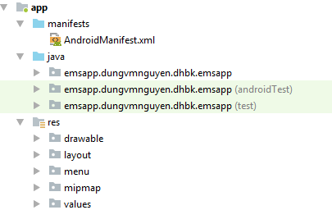

*Hình 5.1: Cấu trúc mã nguồn mặc định của Android Studio*

Cấu trúc cây thư mục gồm 3 phần chính:

* Thư mục *manifests*: chứa các cài đặt cần thiết cho ứng dụng.
* Thư mục *java*: chứa mã nguồn xử lý back-end cho ứng dụng.
* Thư mục *res*: chứa mã nguồn dùng cho giao diện của ứng dụng.

Cấu trúc của thư mục **java/emsapp/dungvmnguyen/dhbk/emsapp** bao gồm 3 thư mục chính: *core, rest, ui.*

Trong đó:

* Thư mục *core*: chứa mã nguồn dùng cho việc xử lý kết nối mạng của thiết bị và lưu trữ lại các biến toàn cục.
* Thư mục *rest*: chứa mã nguồn hiện thực các *service* và các *dto*.
* Thư mục *ui*: chứa các *activity, adapter, fragment* của ứng dụng.

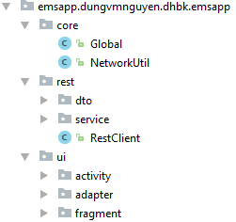

*Hình 5.2: Cấu trúc của thư mục emsapp*

Cấu trúc của thư mục **res** bao gồm 3 thư mục chính: *drawable, layout, menu, mipmap, values.*

Trong đó:

* Thư mục *drawable*:chứa các hình ảnh được sử dụng trong ứng dụng
* Thư mục *layout*:chứa tập hợp các file *.xml* dùng để hiện thực giao diện của ứng dụng
* Thư mục *menu*:chứa file *activity_main_drawer.xml* hiện thực giao diện của thanh danh sách các chức năng bên trái màn hình ứng dụng.
* Thư mục *mipmap*:chứa các icon mặc định của ứng dụng*.*
* Thư mục *values*:tập hợp các file *.xml* chứa các khai báo cần thiết cho ứng dụng.